ДЕПАРТАМЕНТ ОСВІТИ ВІННИЦЬКОЇ МІСЬКОЇ РАДИ
КОМУНАЛЬНА УСТАНОВА «МІСЬКИЙ МЕТОДИЧНИЙ КАБІНЕТ»
КОМУНАЛЬНИЙ ЗАКЛАД
«ЗАГАЛЬНООСВІТНЯ ШКОЛА І-ІІІ СТУПЕНІВ №33 ВІННИЦЬКОЇ МІСЬКОЇ РАДИ»

МЕТОДИЧНИЙ ФЕСТИВАЛЬ
КЛАСНИЙ КЕРІВНИК В СУЧАСНІЙ ШКОЛІ

ПРО РОБОТУ З БАТЬКАМИ
(РЕКОМЕНДАЦІЇ КЛАСНИМ КЕРІВНИКАМ - ПОЧАТКІВЦЯМ)

22 ГРУДНЯ 2017 Р.

“Без виховання дітей, без активної участі батька і матері в житті школи, без постійного духовного спілкування і взаємного духовного збагачення дорослих і дітей неможлива сама сім’я як первинний осередок суспільства, неможлива школа як найважливіший навчально-виховний заклад і неможливий прогрес суспільства”.
В.Сухомлинський
Вплив сім’ї на дитину унікальний,а багато в чому й незамінний. В сім’ї особистість формується в природних умовах,вихователі тут – найближчі й найдорожчі для дитини люди,з якими вона постійно спілкується і яким повністю довіряє.
Батьки впливають на дітей передусім своєю особистістю. Недаремно народна мудрість стверджує: « Який батько,такий і син ». Лише зразкові, працьовиті, духовно багаті,інтелектуально і культурно розвинені батьки мають вплив на дітей. Особисті якості батьків впливають на дітей не механічно,а через безпосереднє спілкування та спільну діяльність.
Значну роль у вихованні школярів варто відвести спільним діям навчального закладу і сім’ї, ефективність яких залежить від особливостей організації роботи з батьками в сучасній школі.
Головними завданнями роботи загальноосвітнього навчального закладу з сім’єю є:
- пропаганда педагогічних знань з метою підвищення педагогічної грамотності батьків;
- організація заходів,спрямованих на оволодіння батьками системою умінь, необхідних для організації діяльності дитини вдома;
- гуманізація змісту та форм роботи з сім‘єю і взаємовідносин,, педагоги-батьки,,.
Батьки віддають дитину до школи з надією, що вона потрапить до рук розумного, душевного,гуманного вчителя, який і забезпечить її добре виховання. Та цього мало. Лише у разі спільної, узгодженої діяльності учителів і батьків можна говорити про успіх виховної роботи.
Батьки та вчителі повинні стати партнерами, активними співучасниками великого творчого процесу виховання учнів, що дозволить реалізувати виховну мету загального освітнього навчального закладу.
Сім’я є першоосновою духовного, економічного та соціального розвитку суспільства. Ця істина підтверджується усім ходом розвитку людської цивілізації. Процес формування, становлення і розвитку сучасної сім’ї проходить у складних і суперечливих умовах, які характеризуються досить різкою зміною суспільних відносин, економічної функції сучасної сім’ї, її ставлення до засобів автоматизації.
Сучасна сім’я має стати головною ланкою у вихованні дитини:забезпечити їй належні матеріальні та педагогічні умови для фізичного, морального й духовного розвитку. Разом з тим, сучасна сім’я і сама потребує як матеріальної, так і педагогічної та культурологічної допомоги . Її надають певною мірою заклади освіти і громадські організації. Це зумовлює потребу по – новому підійти до проблем сім’ї виховання історичного досвіду української родини та формування в ній педагогіки всіма наступними поколіннями українського народу.
Функції роботи класного керівника з батьками
Перша функція – ознайомлення батьків із змістом і методикою навчально-виховного процесу , що організовує школа , обумовлена необхідністю вироблення однакових вимог, загальних принципів, визначення мети і завдань виховання, добору його змісту й організаційних форм у сімейному вихованні у навчально-виховному процесі школи.
Друга функція - психолого-педагогічна освіта батьків .
Третя функція - залучення батьків до спільної з дітьми діяльності .
Четверта функція – надання психолого-педагогічної допомоги в розв’язанні складних сімейних проблем : підлітковий вік , профілактика формування шкідливих звичок , профілактика правопорушень.
П’ята функція – взаємодія батьків : із громадськими організаціями , батьківськими комітетами школи і класу , шкільними радами.
ПРИЧИНИ ТРУДНОЩІВ КЛАСНИХ КЕРІВНИКІВ В РОБОТІ З БАТЬКАМИ ПОЛЯГАЮТЬ У:
- непідготовленості випускника педагогічного ВНЗ до взаємодії з батьками;
- відсутності адресної допомоги, чітких рад, рекомендацій з боку МО;
- переважанні декларативного, а не практичного характеру спілкування з батьками, впливі на батьків, а не взаємодії з ними.
Таким чином, батьки намагаються менше мати справу з учителем (особливо якщо вчитель молодий ).
Для молодих класних керівників та для досвідчених педагогів особливе значення мають перші організаційні батьківські збори. Розмова про їх проведення може відбутися на засіданні МО. Особливе значення в підготовці до перших зборів має педагогічний імідж класного керівника ( одяг, зачіска, манера спілкування, мова, поза ).
Освіта батьків щодо організації навчального процесу в школі.
Які питання краще обговорити з батьками учнів?
Це може бути:
- виховання пізнавального інтересу до навчального предмета;
- джерела розвитку інтересів;
- проявлення і розвиток здібностей, види здібностей дітей різного віку;
- участь батьків у наданні допомоги дитині.
Батькам важливо знати, які труднощі та чому відчуває їхня дитина при вивченні того або іншого предмета, відтак вони повинні почути про те, як вони можуть допомогти дитині подолати ці труднощі.
Суттєвим елементом на таких зустрічах з батьками є різні виставки:
- - зразків навчальної продукції учнів ( їх творчих досягнень );
- - проекти учнів;
- - творчі звіти дітей;
- - тематичні свята;
- - розробки дослідницьких та творчих завдань старшокласників.

Форми роботи з батьками
1. Відвідування сім’ї школяра.
2. Запрошення батьків до школи.
3. Листування з батьками.
4. Бесіди і лекції для батьків.
5. Консультації, вечори запитань і відповідей, читацькі конференції, педагогічні читання.
6. Батьківські збори
Форми роботи з батьками бесіди (колективні, групові,індивідуальні); диспути, дискусії; перегляд фільмів на педагогічні теми; День відкритих дверей; відкриті уроки для батьків

Батьківський тренінг -
активна форма роботи з батьками, які хочуть змінити своє ставлення до поведінки та взаємодії з власною дитиною, зробити його більш відкритим і довірчим. У батьківських тренінгах повинні брати участь обоє батьків. Від цього ефективність тренінгу зростає, і результати не змушують на себе чекати. Тренінг проводиться з групою, що складається з 12-15-ти осіб. Батьківські тренінги будуть успішними, якщо всі батьки будуть активно брати в них участь і регулярно їх відвідувати. Щоб тренінг був результативним, він повинен включати в себе 5-8 занять. Батьківський тренінг проводиться, як правило, психологом школи, що дає можливість батькам тимчасово відчути себе дитиною, пережити емоційно ще раз дитячі враження
Батьківські ринги –
одна з дискусійних форм спілкування батьків і формування батьківського колективу. Батьківський ринг готується у вигляді відповідей на запитання з педагогічних проблем. Запитання вибирають самі батьки. На одне запитання відповідають дві родини. У них можуть бути різні позиції, різні думки. Інша частина аудиторії в полеміку не вступає, а лише підтримує думку родин оплесками. Експериментаторами в батьківських рингах виступають учні класу, визначаючи, яка родина у відповідях на запитання була найбільш близька до їх правильного трактування.
Ділові ігри –
форма колективної творчої діяльності батьків з вивчення рівня сформованості педагогічних умінь у дорослих. Зразковими темами ділових ігор з батьками можуть бути такі: «Ранок у вашому домі», «Син (дочка) прийшов зі школи», «Вас запросили у школу» й ін. Ділова гра дозволяє не тільки рефлексивно оцінити ту чи іншу модель поведінки, а й дає цікавий матеріал про життя родини - її традиції, розподіл внутрішньосімейних ролей, способи розв'язання конфліктів. Особливо ефективне використання ділової гри за участю школярів, адже іноді саме їм присутність усієї родини «у комплекті» дозволяє побачити специфіку взаємодії дорослих і дітей, що не у змозі виявити жодна дидактична методика.
Анкетування
Для ефективної організації батьківських зборів доцільно періодично проводити анкетування. “Вплив родинної атмосфери на успішність дитини”; “Моє життя в родині”; “Життя вашої дитини в родині”; “Ми і наші діти”; “Ти і твої батьки”; “Чи знаєте ви один одного”

Традиційні форми роботи з батьківською громадськістю вдало доповнюються нетрадиційними формами, такими, як:
Педагогічний десант:
- виступи педагогів з актуальних проблем виховання дітей на підприємствах, в організаціях, де працюють батьки;
- влаштування виставок;
- випуски спеціальних стіннівок тощо.
Дерево родоводу:
- зустріч поколінь;
- роздуми над проблемами родинного виховання;
- звернення до народної педагогіки.
У родинному колі:
- анкетування батьків;
- індивідуальна допомога родинам через консультації, практичний показ, зустрічі з лікарями, психологом, юристами.
Родинний міст:
- зустрічі з батьками та обговорення проблем виховання дітей.
Народна світлиця:
- звернення до народний традицій;
- формування особистості школяра через природу;
- спільна діяльність батьків, дітей, педагогів.
День добрих справ:
- спільна трудова діяльність педагогів, учнів, їх батьків.
Вечір великої родини:
- участь беруть батьки, школярі, педагоги: організація відпочинку, ігри, вистави театру тощо.
Альбом-естафета:
- „Як ми відпочиваємо" − досвід організації відпочинку в родині.
Дискусійний клуб:
- обговорення проблем виховання школярів;
- „Родинні традиції";
- проведення диспутів, банків ідей;
- випуски рукописних газет, інформаційних бюлетенів;
- бесіди, підбір літератури, надання практичної допомоги.
Родинна скарбничка:
- добірка матеріалів з досвіду родинного виховання.
Азбука родинного виховання:
- обговорення проблем, труднощів виховання дітей у неповних сім'ях;
- виступи лікарів, юристів, психологів;
- надання індивідуальної допомоги.
Дні довіри:
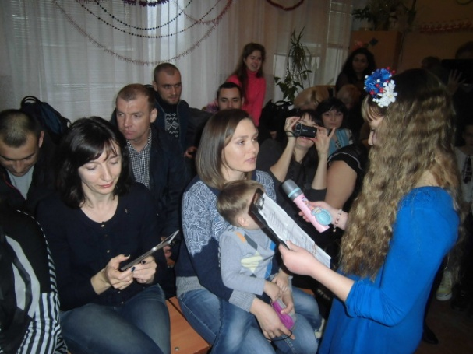
- прийом батьків з особистих питань педагогами, лікарями, психологами, працівниками правоохоронних органів.

Родинні свята в класі:
- спільне проведення днів народження дітей,
- календарних народних свят.
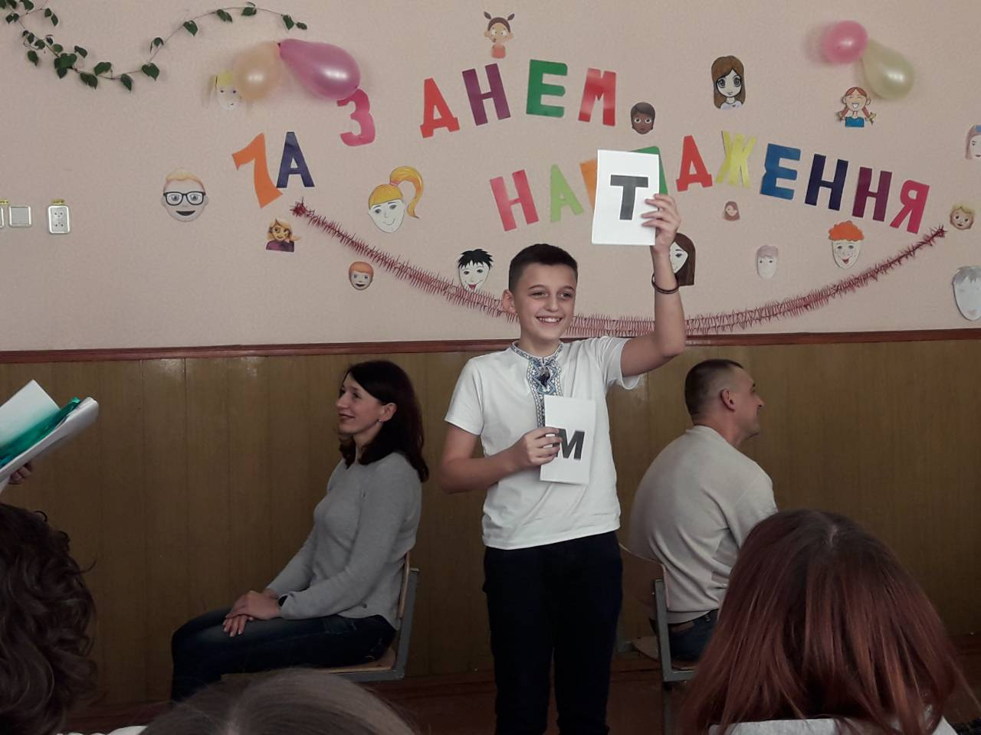

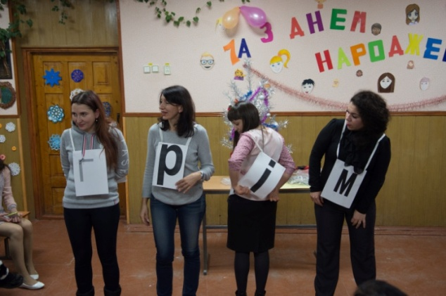

Профілактика і соціально перетворювальна робота з
важковиховуваними учнями
є особливо дієвою на ранніх етапах, коли можна приділити увагу тим особливостям поведінки, що можуть надалі призводити до правопорушень. Йдеться, насамперед, про
прогули(можуть бути як формою девіантної поведінки, так і
наслідком невротизації дитини, шкільного неврозу),
погану успішність(може бути зумовлена як педагогічною занедбаністю, так і дефектами інтелектуального розвитку, затримкою психічного розвитку),
низький статус дитини у шкільному колективі, ізольованість у ньому;
наявність компенсаторної поведінки інфантильного характеру (через прагнення забезпечити успіх будь-яким чином, зокрема, через псування зошитів та меблів, бійки)
Форми індивідуальної роботи класного керівника з батьками
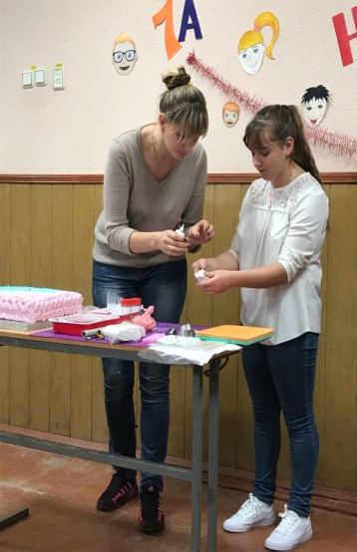
важковиховуваних учнів:
- виявлення причин правопорушень
- проведення різноманітних бесід
- постійне відвідування учня дома
- тісний взаємозв’язок з батьками
- спілкування з друзями підлітка
- залучення до гуртків , спортивних секцій,
трудових справ
- залучення до класних і загальношкільних справ

ПАМ’ЯТКА ДЛЯ ВЧИТЕЛЯ В РОБОТІ З БАТЬКАМИ
1. Залучайте батьків до шкільного життя, запрошуйте їх до співпраці, на уроки, влаштовуйте з ними зустрічі.
2. Дякуйте батькам за все, навіть за найменші дрібниці.
3. Ніколи не докоряйте батькам, які не відвідують батьківських зборів — це не сприятиме їхньому бажанню зустрічатися з вами частіше.
4. Називайте батьків по іменах та по батькові, не вживайте поширених фраз «мама Петра Іванчука». Інакше в батьків складеться враження, що вони вам цікаві лише в такому статусі.
5. На батьківських зборах наголошуйте на проблемі, а не на конкретній дитині. Водночас хваліть учнів персонально й обов'язково всіх. Знайдіть кілька теплих слів для кожної дитини.
6. Аналізуйте досягнення дитини з часу останньої зустрічі з батьками.
Високий рівень культури має той педагог, який дотримується вимог і певних неписаних правил...
1. Не робить того, що засуджує в інших.
2. Завжди розуміє й відчуває душевний стан іншої людини (колеги, учня, батька).
3. Знає, що його поведінка впливає на стан душі, здоров'я, настрій іншої людини.
4. Знає, що вибачення доречне завжди.
5. Знає, що в розмові, крім лексичного запасу та граматичної структури, головними є тон та інтонація розмови.
6. Любить свою роботу й удосконалює її, щоденно працює над підвищенням свого фахового й методичного рівня.
8. Поважає себе та свою справу, виконує свою місію вчителя на совість
9. Ставиться до інших з увічливістю, доброзичливо, тактовно, уважно, привітно.
10.З розумінням ставиться до чужого горя та чужої радості.
11. Уміє непомітно допомогти іншому.
12. Уміє тактовно, делікатно й переконливо вести розмову. Високий рівень культури має той педагог, який дотримується вимог і певних неписаних правил..

